**ИНФОРМАЦИЯ ДЛЯ РАБОТОДАТЕЛЕЙ:**

В соответствии с ч. 4 ст. 12 Федерального закона от 25.12.2008 № 273-ФЗ «О противодействии коррупции» работодатель при заключении трудового или гражданско-правового договора на выполнение работ (оказание услуг) стоимостью более **ста тысяч рублей** с гражданином, замещавшим должности государственной или муниципальной службы, перечень которых устанавливается нормативными правовыми актами Российской Федерации, в течении **двух лет** после его увольнения с государственной или муниципальной службы обязан в десятидневный срок сообщить о заключении такого договора представителю нанимателя (работодателя) государственного или муниципального служащего по последнему месту его службы в порядке, устанавливаемом нормативными правовыми актами Российской Федерации.

За невыполнение указанного требования Законанаступаетадминистративная ответственность по ст. 19.29 «Незаконное привлечение к трудовой деятельности либо к выполнению работ или оказанию услуг государственного или муниципального служащего либо бывшего государственного или муниципального служащего» КоАП РФ в виде наложения административного штрафа на граждан в размере до 4 тысяч рублей, на должностных лиц до 50 тысяч рублей, на юридических лиц до 500 тысяч рублей.

**СООБЩИТЕ О ФАКТАХ КОРРУПЦИИ**

Если Вы считаете, что Вам стали известны **факты коррупции**, а также если у Вас имеются конкретные предложения, направленные на совершенствование работы по противодействию коррупции, Вы можете сообщить об этом по следующим контактам:

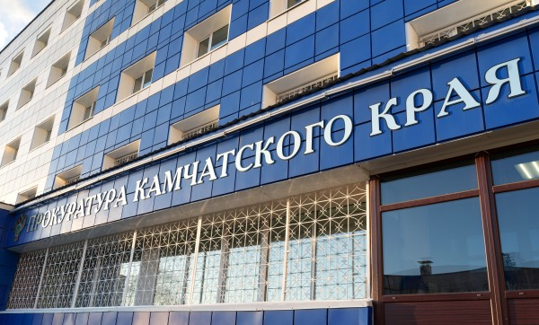

683024, ГСП, г. Петропавловск-Камчатский, пр-т Рыбаков, д. 13

телефон: [+7 (4152) 26-10-97](tel:+7%20(4152)%2026-10-97)

Горячая линия для приема сообщений

факс: +7 (4152) 26-50-15

телефон: [+7 (4152) 26-09-27](tel:+7%20(4152)%2026-09-27)



**ПРОКУРАТУРА КАМЧАТСКОГО КРАЯ**

**ПАМЯТКА**

ЧТО НУЖНО ЗНАТЬ О КОРРУПЦИИ

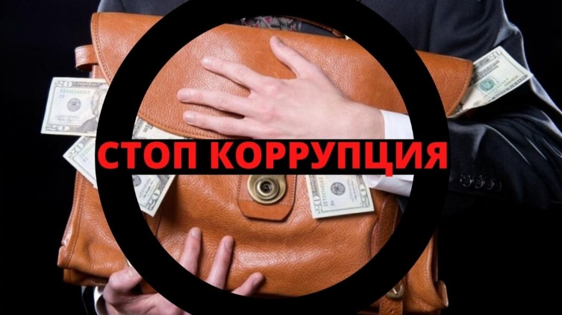

**МЕЖДУНАРОДНЫЙ ДЕНЬ БОРЬБЫ С КОРРУПЦИЕЙ:**

Международный день борьбы с коррупцией [отмечается ежегодно 9 декабря](http://www.un.org/ru/events/anticorruptionday/) по инициативе Организации Объединенных Наций.



# В соответствии с п. 1 ст. 1 Федерального закона от 25.12.2008 N 273-ФЗ «О прокуратуре» под коррупцией понимается злоупотребление служебным положением, дача взятки, получение взятки, злоупотребление полномочиями, коммерческий подкуп либо иное незаконное использование физическим лицом своего должностного положения вопреки законным интересам общества и государства в целях получения выгоды в виде денег, ценностей, иного имущества или услуг имущественного характера, иных имущественных прав для себя или для третьих лиц либо незаконное представление такой выгоды указанному лицу другими физическими лицами, а так же совершение перечисленных выше деяний от имени или в интересах юридического лица.

**НАКАЗАНИЕ**

**ЗА ПОЛУЧЕНИЕ ВЗЯТКИ**

Взяткополучатель–получает взятку

(ст. 290 УК РФ)

**ВЗЯТКА** может быть в виде ценных бумаг, иного имущества либо в виде незаконных оказания услуг имущественного характера или предоставления иных имущественных прав.

* **Штраф** до 5 миллионов рублей, или в размере заработной платы или иного дохода осужденного за период до 5 лет, или в размере до стократной суммы взятки с лишением права занимать определенные должности или заниматься определенной деятельностью на срок до 15 лет
* **Лишение свободы** на срок до 15 лет со штрафом в размере до семидесятикратной суммы взятки или без такового и с лишением права занимать определенные должности или заниматься определенной деятельностью на срок до 15 лет или без такового.



**НАКАЗАНИЕ**

**ЗА ДАЧУ ВЗЯТКИ**

Взяткодатель-дает взятку

(ст. 291 УК РФ)

* **Штраф** до 4 миллионов рублей или в размере заработной платы или иного дохода осужденного за период до 4 лет, или в размере до девяностократной суммы взятки с лишением права занимать определенные должности или заниматься определенной деятельностью на срок до 10 лет или без такового.
* **Лишение свободы** на срок до 15 лет со штрафом в размере до семидесятикратной суммы взятки или без такового и с лишением права занимать определенные должности или заниматься определенной деятельностью на срок до 10 лет или без такового.

**Лицо,** давшее взятку либо совершившее посредничество во взяточничестве, **освобождается от уголовной ответственности**, если оно активно способствовало раскрытию, расследованию и (или) пресечению преступления либо в отношении его имело место вымогательство взятки со стороны должностного лица либо лицо после совершения преступления добровольно сообщило в орган, имеющий право возбудить уголовное дело по данному факту.